Запрос по адресу rgups.ru

Имя хоста: rgups.ru

IP-адрес веб-сервера: 80.72.224.90:80

Порт обращения: 80;

Истинное значение хоста ресурса: rgups.ru;

Информация о необходимости кэширования: -;

Данные о формате данных, которые содержатся в теле ответа: text/html;

Код ответа и его значение: 301 Moved

Протокол запроса: HTTP;

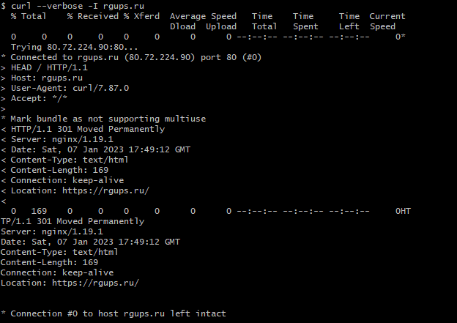

Запрос по адресу https://youtube.ru

Имя хоста: youtube.ru

IP-адрес веб-сервера: 173.194.222.190:443

Порт обращения: 443;

Истинное значение хоста ресурса: youtube.ru;

Информация о необходимости кэширования: no-cache, max-age=0, must-revalidate;

Данные о формате данных, которые содержатся в теле ответа: application/binary;

Код ответа и его значение: 301 Moved

Протокол запроса: HTTP;

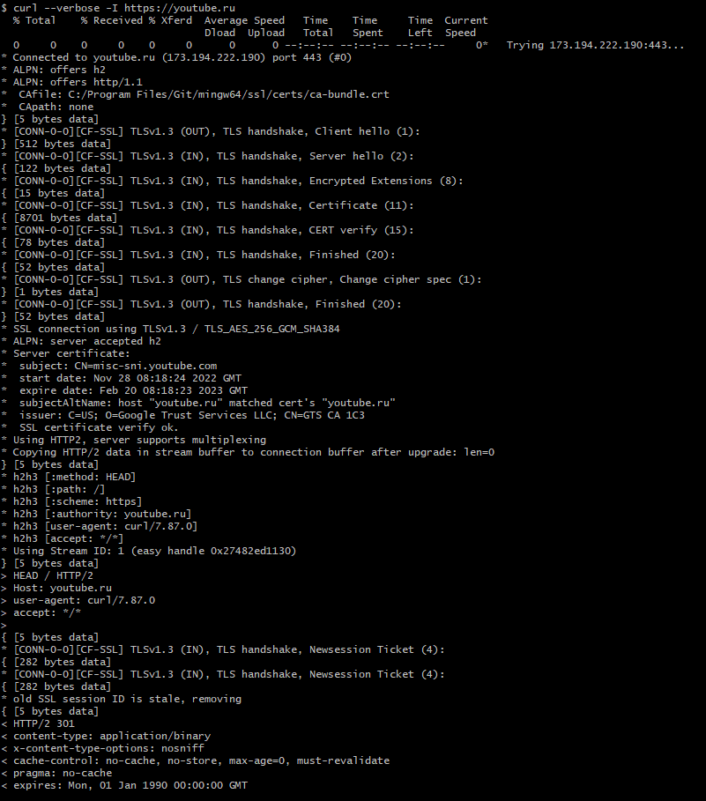

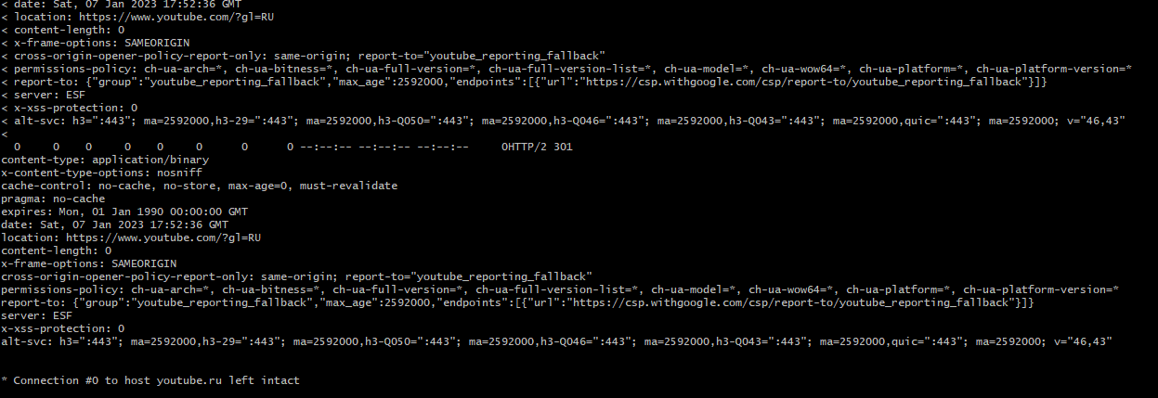

Запрос по адресу www.ya.ru

Имя хоста: www.ya.ru

IP-адрес веб-сервера: 87.250.250.242:80

Порт обращения: 80;

Истинное значение хоста ресурса: ya.ru

Информация о необходимости кэширования: max-age=1209600, private;

Данные о формате данных, которые содержатся в теле ответа: nosniff;

Код ответа и его значение: 301 Moved

Протокол запроса: HTTP;

